写真のサイズ基本
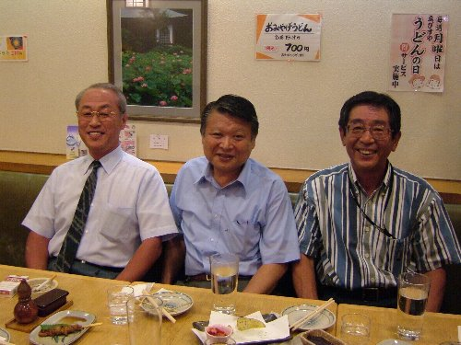
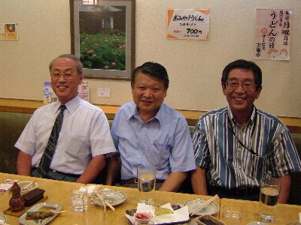
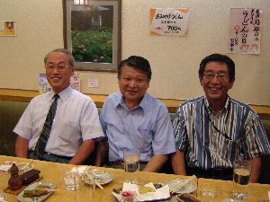
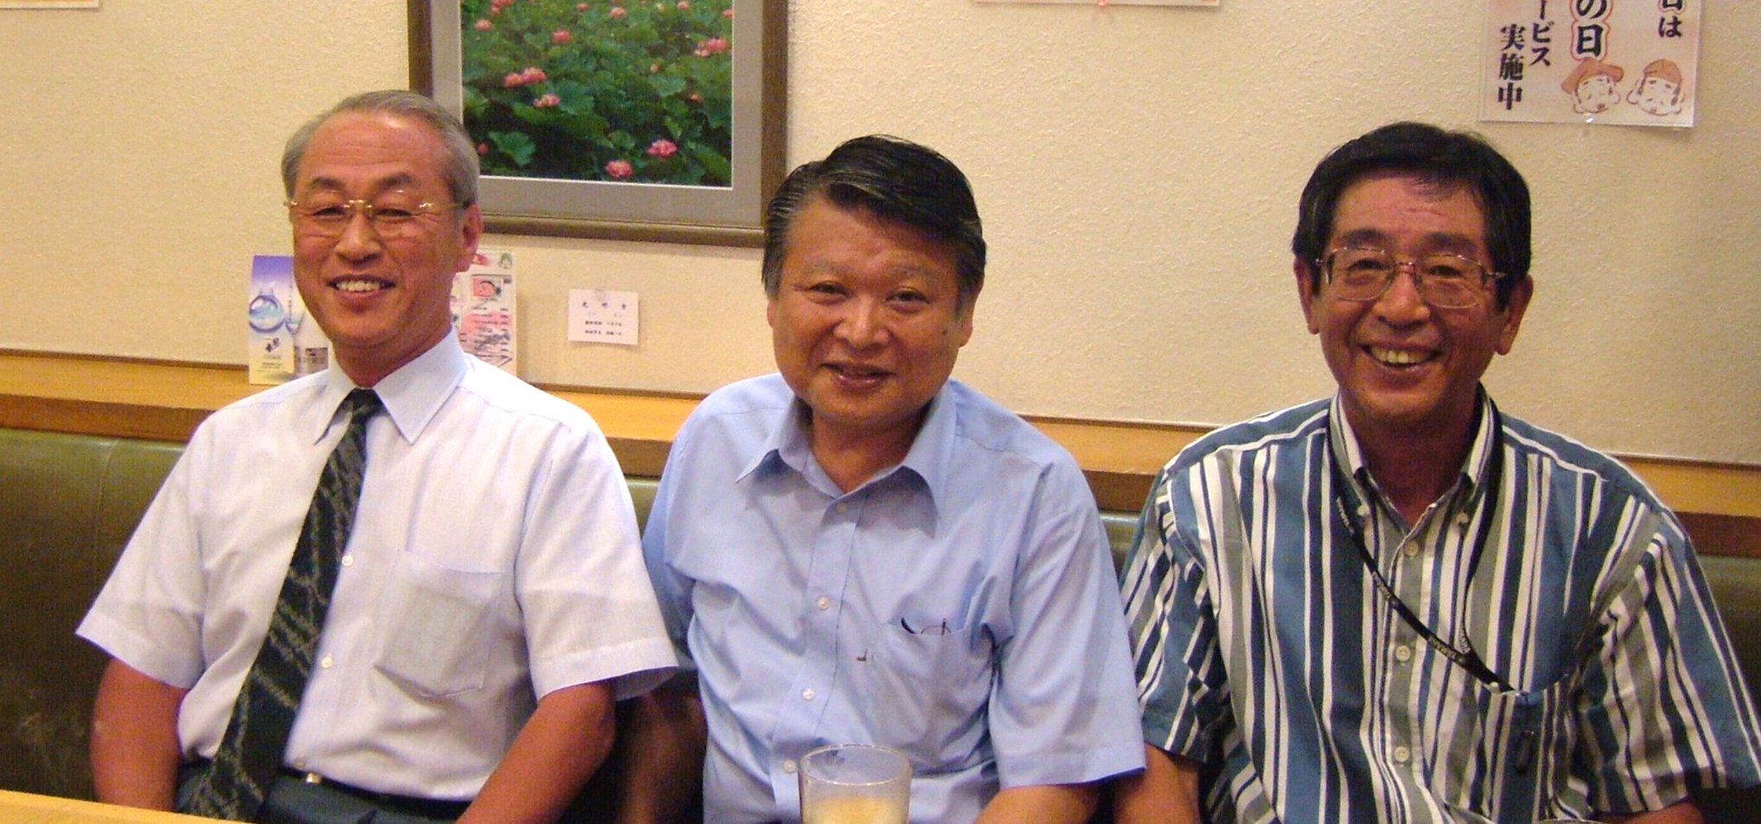
原画は2,048×1,536ピクルス→838Kb

リサイズ（大）
500×300→35.8Kb
リサイズ（中）
400×300→35.8KB

リサイズ（小）
300×225→35.8KB

トリミニグとコントラクトを修正
リサイズ（中）
→35.2KB

